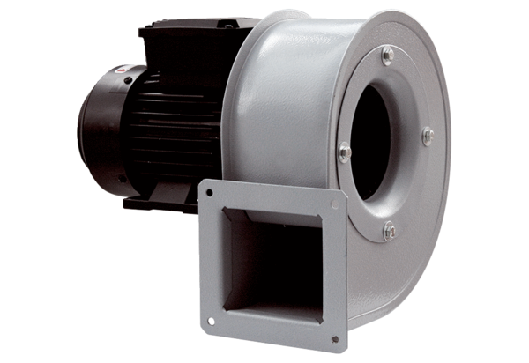Radiální ventilátor GRM HT 10/2Obsah dodávky: 1 kusSortiment: C
Typové číslo: 0073.0279Výrobce: MAICO

